Форма для составления экокарты семьи
Экокарта – это графическое отображение информации о характере сети социальных контактов семьи, полученной в ходе комплексной оценки ситуации в семье,. На экокарте должны быть зафиксированы установленным образом (см. условные обозначения) возможные поддерживающие ресурсы и характер взаимодействия с ними семьи.
Экокарта помогает увидеть:
o насколько семья включена в здоровый социум, либо изолирована от него;
o кто из членов семьи наиболее социально активен, есть ли изолированные от общества члены семьи;
o какие ресурсы общества уже используются семьей, а какие еще могут быть подключены для решения ее проблем;
o какие специалисты других структур, уже взаимодействующих с семьей, могут участвовать в реабилитационной работе.
На экокарте необходимо указывать конкретные данные специалистов, родственников, либо, если это возможно, граждан, с которыми семья поддерживает контакт: ФИО, должность, рабочий телефон (для специалистов), либо домашний телефон (для членов семьи).
Примеры:
o школа (кл.рук. Котова Ирина Викторовна, р.т ….., каб. 43)
o бабушка Глафира Андреевна, д.т……;
o отец Кати Сергей Викторович, сотовый….. ;
o соседка баба Вера, д.т. ….;
Принцип заполнения экокарты следующий. В центре, как правило, в кругу, изображается семья в том составе, в котором она живет на одной территории (в доме, в квартире). Вокруг семьи изображаются (указываются) социальные структуры, организации, группы людей или отдельные граждане, с которыми члены семьи поддерживают контакт, либо которые стремятся взаимодействовать с семьей.
Для большего удобства чтения можно указывать эти структуры, группы людей и отдельных граждан ближе к тем членам семьи, с которыми они наиболее тесно связаны. Например, отца детей, с которым мать детей в разводе и который проживает отдельно, лучше отобразить ближе к детям.
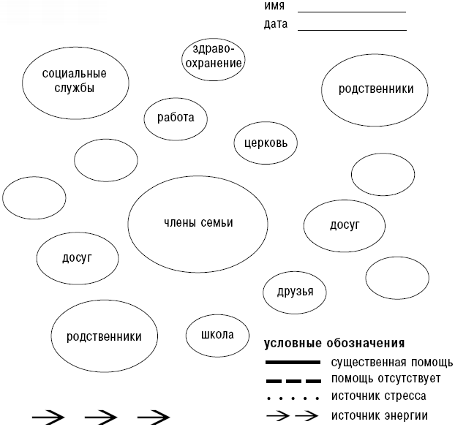

«__»____20__г. ФИО куратора «случая»

